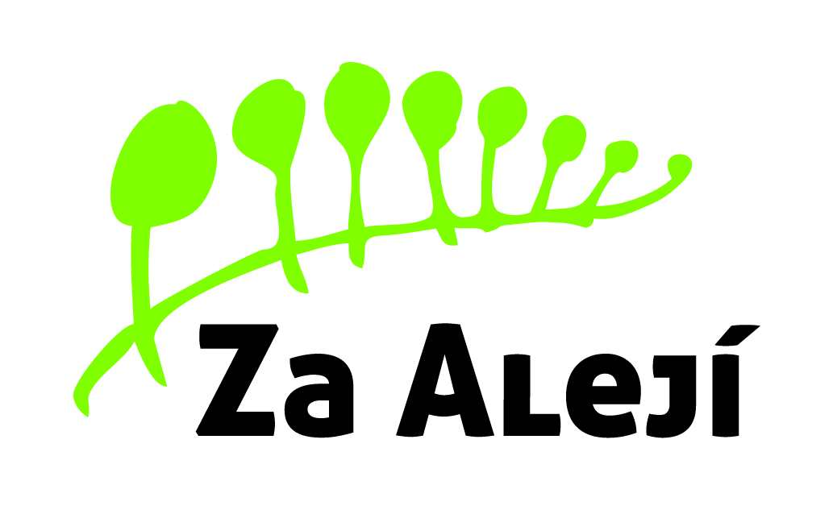

Základní škola, Uherské Hradiště,

Za Alejí 1072, příspěvková organizace

Žádost o odklad povinné školní docházky

1. Zákonný zástupce dítěte:
Jméno a příjmení:
Adresa trvalého pobytu:
Korespondenční adresa:
Id datové schránky (pokud máte):

2. Ředitel školy:
Jméno a příjmení: Vratislav Brokl
Škola: Základní škola, Uherské Hradiště, Za Alejí 1072, p. o.
ID datové schránky: cmva9d

Žádáme Vás o odklad povinné školní docházky:
Jméno dcery – syna:
Datum narození:
Trvalé bydliště:
Ve školním roce 2021/2022 z důvodu:

Přílohy:
- Doporučení příslušného školského poradenského zařízení (PPP nebo SPC)
a současně
- Doporučení odborného lékaře nebo klinického psychologa

V Uherském Hradišti, dne:
_______________________________ podpis zákonných zástupců

